**Лабораторная работа №12.**

**Раскрывающийся список и текстовая область**

**Задание 1.**

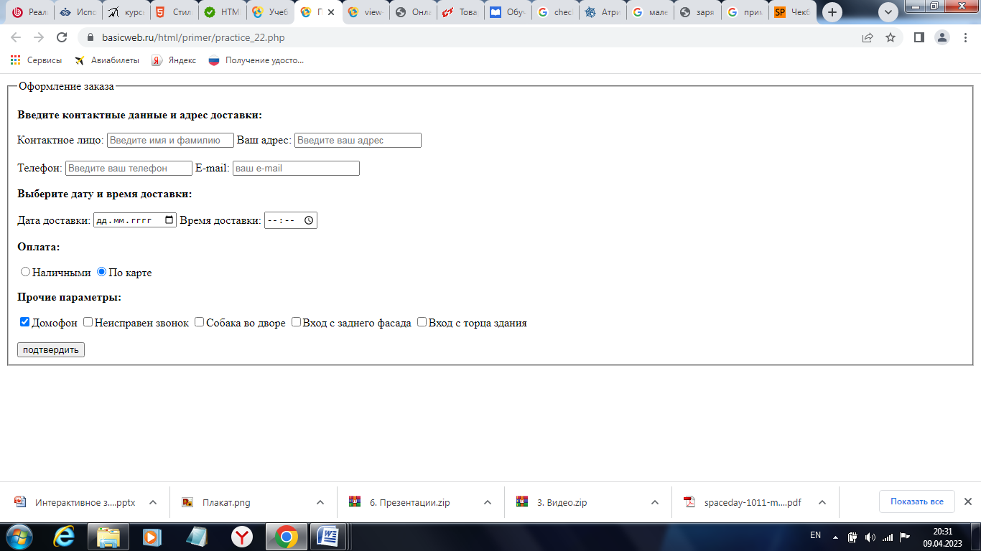

Подсказка: Дата доставки: <input type="date" name="delivery_date"> Время доставки: <input type="time" name="delivery_time">

**Задание 2.**

